МИНИСТЕРСТВО ОБРАЗОВАНИЯ И НАУКИ РЕСПУБЛИКИ БЕЛАРУСЬ

БЕЛОРУССКИЙ НАЦИОНАЛЬНЫЙ ТЕХНИЧЕСКИЙ УНИВЕРСИТЕТ

Факультет информационных технологий и робототехники

Кафедра программного обеспечения информационных систем

и технологий

**Отчет по лабораторной работе № 02**

по дисциплине:” Системный анализ и машинное моделирование”

на тему: ***“Нелинейное программирование условной оптимизации. Метод Лагранжа”***

Вариант 1

|  |  |  |
| --- | --- | --- |
| Исполнитель: |  | студент группы 10701322  Бородкин Д.В. |
| Преподаватель: |  | Борисова И.М. |

Минск 2024

**Цель работы**: Закрепление теоретических навыков и получение практических навыков решения задач нелинейного программирования при помощи Microsoft Excel и Mathcad.

**Задание 1**

Решить в Microsoft Excel следующую задачу нелинейного программирования: найти $f={x_{1}}^{2}+{x_{2}}^{2}+x_{3}→min$ при условии $x_{1}+x_{2}+x_{3}=4, {2x}_{1}-3x_{2}=12$.

**Решение**

1. Заполняем ячейки на рабочем листе необходимыми переменными, целевой функцией и ограничениями:
2. При помощи встроенной функции получаем ответ (максимум функции при заданных ограничениях):

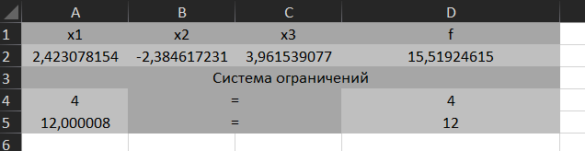

Исходя из полученных значений, делаем вывод, что целевая функция достигает максимума, равного 15.52, при x1=2.42, x2=-2.37, x3=3.96.**Задание 2**

Решить в Mathcad следующую задачу нелинейного программирования при помощи метода Лагранжа: найти $f={x_{1}}^{2}+{x_{2}}^{2}+x_{3}→min$ при условии $x_{1}+x_{2}+x_{3}=4, {2x}_{1}-3x_{2}=12$.

**Решение**

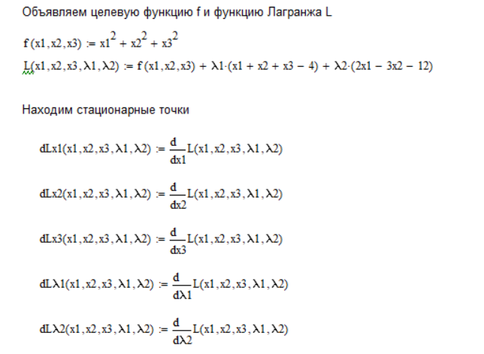

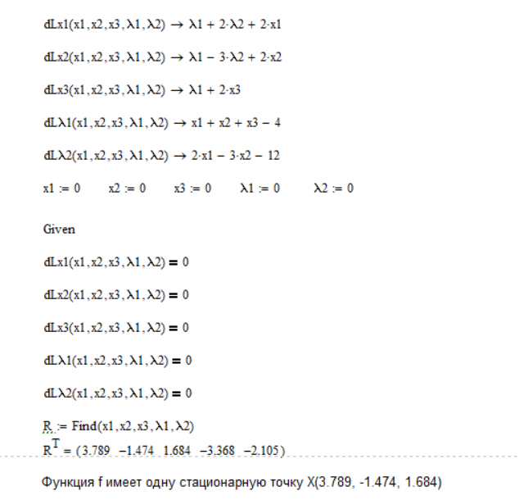

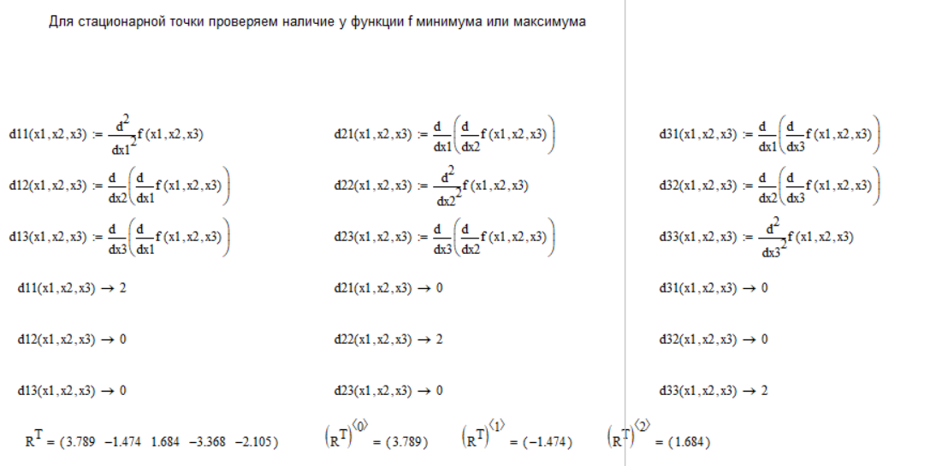

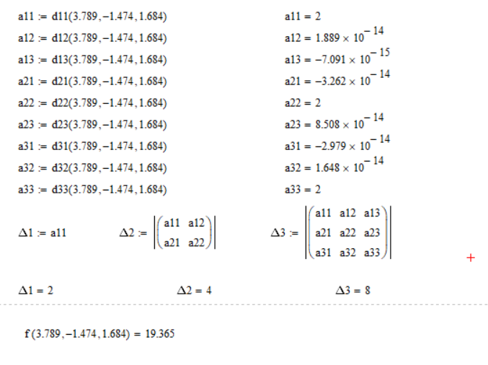

Так как Δ1, Δ2, Δ3 положительны, то мы можем сказать, что функция минимальна в данной стационарной точке и равна 8.

**Вывод**

Были изучены методы решения задач нелинейного программирования. В Microsoft Excel и в Mathcad при помощи метода Лагранжа получилось определить минимум без дополнительных исследований. Таким образом, данные методы могут решить различные типы задач нелинейного программирования.